1ro D TT CS NATURALES

PROFESORA: MALVICINI VICTORIA.

CADENA ALIMENTICIA:

1. RECONOCE EN EL SIGUIENTE EJEMPLO A LOS DISTINTOS COMPONENTES DE UNA CADENA ALIMENTICIA:

<https://goo.gl/images/p9SfM8>

En caso de no poder seguir el enlace, realizar la misma actividad ordenando a los siguientes seres vivos, siguiendo el orden de una cadena alimenticia: chimango-pasto-grillo-víbora-ratón.

**E.E.S N°2 Actividades para la continuidad pedagógica 1°D Turno: Tarde Materia: Educación Artística, Plástica** Profesora: Yesica BalbuenaCiclo lectivo: 2018Mail de consultas: yesicabalbuena20@gmail.com

Contenido: Relación de figura y fondo. Se llama así a la relación que existe entre las cualidades visuales de los objetos y su entorno. Tanto la figura principal de la imagen como su fondo (entorno), pueden ser SIMPLES sin muchos detalles, colores y texturas o COMPLEJOS con mayor cantidad de detalles, colores, texturas etc.

Actividad N°6: Realiza una composición donde la figura principal sea simple y su fondo sea complejo. Utiliza los materiales con texturas táctiles trabajados en clases, entonces de esta manera, al igual que el trabajo N°5, la actividad también tendrá diferentes texturas.

Acá les dejo unos ejemplos de las actividades anteriores, no es para que copien sino para ejemplificar la relación de figura y fondo. Ustedes deben elegir qué figuras y qué fondos trabajar.

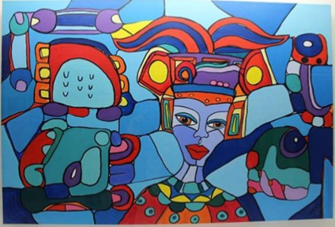**Figura compleja, fondo complejo Act. N°3**

**Figura simple, fondo simple Act. N°4**



**Figura compleja, fondo simple Act. N°5**

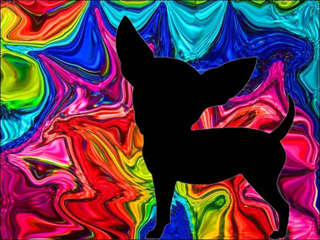

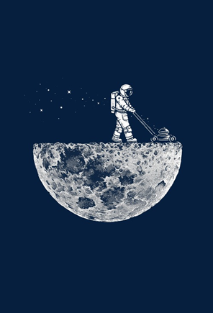**Figura simple, fondo complejo Act. N°6**

**CONSTRUCCIÓN DE LA CIUDADANÍA 1° AÑO D T.T. PROFESORA SANDOVAL MATILDE SUSANA**

**CONTINUIDAD PEDAGÓGICA**

**TEMA:DERECHO DEL MEDIO AMBIENTE 12.09.2018**

1)Buscar en internet o cualquier otro medio, libros, diarios ,revistas y completa el cuadro :

|  |  |  |
| --- | --- | --- |
| OBJETOS | ¿CUANTO TARDAN EN DEGRADARSE? | ¿CÓMO PODEMOS DESDE NUESTRO LUGAR LA DISMINUCIÓN DE CONSUMO? |
| LAS BOLSAS DE RESIDUOS |  |  |
| LAS PILAS |  |  |
| EL VIDRIO |  |  |
| LOS CHICLES |  |  |
| LAS LATAS DE ALUMINIOS DE LAS GASEOSAS Y CERVEZAS |  |  |
| LOS ENVASES DE PLÁSTICOS |  |  |
| VASOS DE POLIPROPILENO |  |  |
| LOS ENVASES DE TETRA BRICK |  |  |
| EL PAPEL |  |  |

2) Para los alumnos que no haya realizado todavía la actividad n°4 : realiza una historieta sobre el cuidado del medio ambiente, cantidad de cuadro o viñetas entre 6 a 8.trata de poner color y buena onda a tu imaginación, se que tu lo puedes hacer y muy bien ya en otra oportunidad lo hiciste.

**MATEMÁTICA. Prof. Vescovo Jésica**

**Modo de contacto: aula virtual classroom, mensseger: Jésica Belén vescovo o**

**mail:** [**vescovojb@hotmail.com**](mailto:vescovojb@hotmail.com)

**Continuidad Pedagógica**

**Tema: Área de Figuras Planas**

**12/9/18**

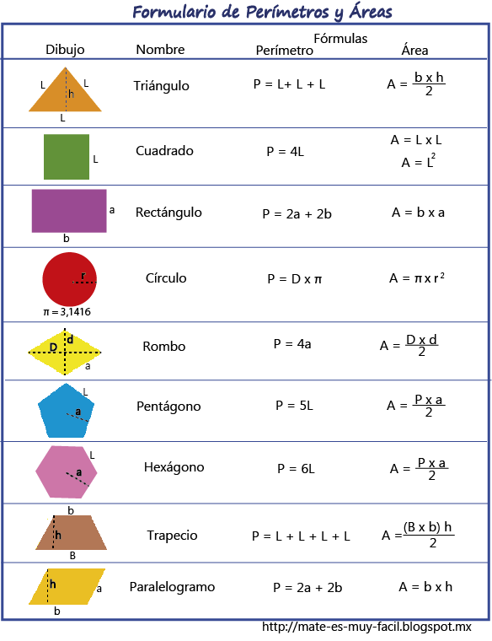

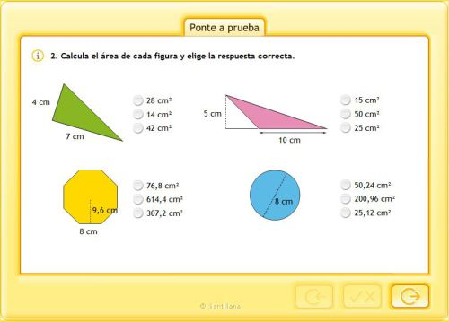**Ejemplo:** Calcular el área del siguiente triángulo:



**Actividad:**

